Chuyện vui buổi sáng ngày 30-Apr-2010 bên dưới.
Trong đây có hình, nếu các bạn không thấy hình thì nên dọc attachment.

From: Bon Bon [mailto:durian649@yahoo.com]
Sent: Thursday, April 29, 2010 11:04 PM
To: HuynhChieuDang
Subject: Hoi tham

Xin anh Đẳng vui lòng chỉ dùm tui step by step cách download.
Tui chưa biết download
Cám ơn anh Đẳng rất nhiều
Mến chúc anh vui khỏe
Kính thưa anh
Câu anh hỏi tổng quát quá tôi chịu thua, tôi không biết trả lời sao cho vừa, cứ post lên đây bạn nào biết thì trả lời giúp vậy.
Ngoài ra mời anh vào Quán Ven Đường xem những hướng dẫn cơ bản về computer nó nằm nơi đây:
http://sites.google.com/site/huynhchieudang/home

Kính thưa quí bạn, tôi tìm chữ kiểng trong cây cảnh thấy nó “lung tung” quá, còn quyển tự điển máy của tôi lại không có chữ nầy, bạn nào có tự điển in hay còn nhớ xin giúp giùm coi chữ nào đúng.

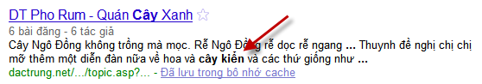

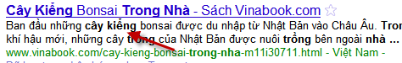

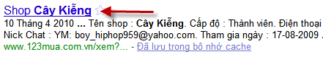

Và trong tự đển Thế Giới Hoàn Mỹ EV-999 không có chữ kiểng (hỏi) chỉ có chữ kiễng (ngã) nhưng chữ nầy không có nghĩa là cây cảnh chi cả.
Tự điển nầy cũng không có chữ kiển luôn. Quí bạn nào có thự điển xem thử. Tôi tin là chữ kiểng mới đúng.

---------------------------

Vô Địch
Sau một trận, một ký giả phỏng vấn một võ sĩ vô địch về hạng gà :
- Từ lúc ông ra nghề này ông có thua lần nào chưa ?
Võ sĩ kiêu hãnh đáp:
- Tôi chỉ thua có một lần.
Ký giả hỏi tiếp:
- Trận đó ông đánh với ai ?
Võ sĩ đáp rất tự nhiên:
- Trận đó tôi đánh với bà đầm nhà tôi !

Hết ý kiến
Trưởng phòng hỏi một nhân viên:
- Anh không biết là cấm hút thuốc trong khi làm việc sao?
- Dạ biết, nhưng tôi đang ngồi chơi chứ có làm việc đâu?

Tính gì?
Hai tên cướp chở vũ khí qua biên giớI, bị lính biên phòng chặn lại:
Các anh chở gì vậy?
- Máy tính ấy mà.
- Nhưng đây toàn là súng tự động!
- Thì chúng tôi dùng để tính....…sổ với một băng ở bên kia.


Trong đây có hình, nếu các bạn không thấy hình thì nên dọc attachment.

Lý do
- Vì sao bác không muốn gả con gái cho cháu? Cháu không cờ bạc, rượu chè, hút chích …
- Anh tuyệt vời kệ anh, tôi không muốn rồi người ta lại lấy anh ra làm gương bắt tôi noi theo, mệt lắm!

Quên
Hai vợ chồng lớn tuổi ghé một quán ăn bên đường. Ăn xong, khi xe chạy đã khá xa, bà vợ mới sực nhớ đã để quên mắt kiếng trên bàn.uốt trên đường quay về quán ăn, ông chồng luôn miệng cằn nhằn vợ. Đến nơi, khi người vợ bước vào quán, ông nói với theo:
- Bà nhớ lấy dùm cái nón của tôi luôn đấy!.

Bí mật
Jill phàn nàn với cô bạn gái Nina:
- Rosey bảo với tớ là cậu đã kể cho cô ấy nghe bí mật mà tớ đã bảo cậu không được kể cho cô ấy biết.
Nina tỏ vẻ thất vọng nói
- Ừ Nhưng tớ đã bảo cô ấy là đừng nói cho cậu biết là tớ đã cho cô ấy biết mà.
Jill thở dài nói
- Ồ vậy à! Thế thì đừng nói cho cô ấy biết là tớ đã nói cho cậu biết chính cô ấy đã nói với tớ nhé!!!

Một vài tips dành cho người có vợ
1.Mặc sạch sẽ, ở gọn ghẽ. (Nếu không vợ sẽ nghĩ những cái gì lịch sự trước đây chỉ là vỏ bọc che đậy thói xấu cố hữu).

2. Ít nói, đặc biệt không nói chuyện... nhà vợ. (Có muốn nói nhiều cũng không được vì vợ đã... giành nói hết, còn nói chuyện nhà vợ là "phạm húy")

3. Đi báo việc - về báo công. (Đảm bảo sẽ tránh được mọi sự vặn vẹo suốt... đêm)

4. Khen cơm nhà - hết lời ca... vợ mặc đẹp. (Sẽ luôn được sống trong hòa bình; thần kinh sẽ không bị căng thẳng)

5. Ngày đáng nhớ, chớ quên... quà! (Thời tiết sẽ luôn luôn không có giông bão)

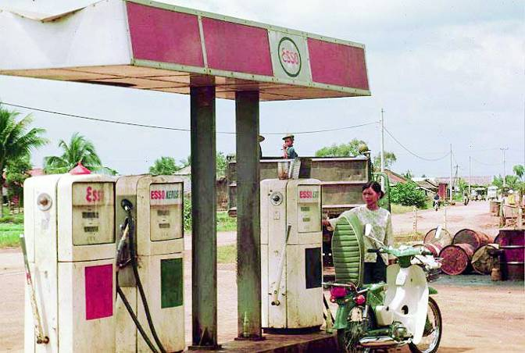

Làm Gì Mà Chẳng Được
Trên xe buýt chật ních giữa giờ cao điểm, một cô gái kêu lên.
- Này anh, cứ mỗi lần xe dừng bánh là anh lại áp chặt vào tôi, lần thứ ba rồi đấy.
- Nhưng xe chật thế này thì tôi có thể làm gì được?
- Thì anh cứ làm gì mà chẳng được?

Khó xử
Tom đang đọc lá thư thì kêu lên: “Ồ Ồ ...”.
Người bạn đứng bên cạnh liền hỏi :
- Gì thế vậy ? Tin xấu à ?
- Ôi! còn tệ hơn thế nữa - Tom nói - Lá thư của một người nào đó doạ giết tớ nếu tớ không tránh xa vợ anh ta ra.
Người bạn:
- Nếu tớ là cậu thì tớ sẽ theo lời anh ta -
Tom nói:
- Biết thế. Nhưng mà ai mới được chứ, lá thư không đề tên người gửi thì làm sao biết được vợ của John, Mich hay George ...!!!
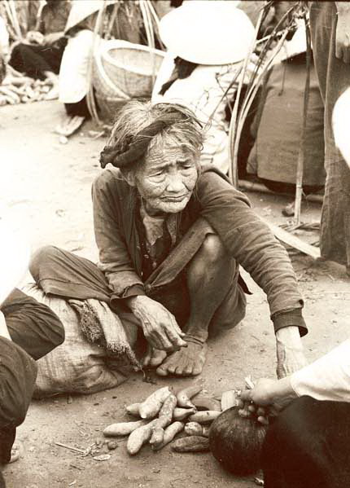

Điện Thoại Của Ai Vậy ?
Trong phòng tắm hơi có tiếng điện thoại di động kêu, một người Đàn ông cầm máy lên nghe, tiếng một cô gái trẻ nhẹ nhàng :
- Anh yêu đó hả, anh ơi em vừa đi shopping, em vừa mua một chiếc váy 50 đô, em tính vào tài khoản anh nhé !
- Em cứ tự nhiên.
- Anh tuyệt quá ! Em còn mua một bộ nữ trang 500 đô !
- Rồi, tính vô anh luôn đi ! Không có vấn đề gì !
- Ôi !! Anh yêu của em ! Em vừa thua cá độ đá banh 5000 đô rồi !
- Em đừng lo, cứ trừ vào anh cả đi !
- Anh đúng là người Đàn ông tuyệt vời nhất của đời em, em cúp máy nhé !
Tắt điện thoại đi, người Đàn ông đứng dậy hỏi lớn :
- Cái điện thoại này của ai vậy ???

Định nghĩa về sai lầm
Nếu một kỹ sư mắc một sai lầm, đó là một dự án mới! Nếu một nhà khoa học mắc một sai lầm, đó là một phát minh mới!..
Nếu một nhà thám hiểm mắc một sai lầm, đó là một sự khám phá mới!
Nếu một lái xe mắc một sai lầm, đó là một tai nạn.
Nếu một chính trị gia mắc một sai lầm, đó là một luật mới!
Nếu một giáo sư mắc một sai lầm, đó là một giả thuyết mới!
Nếu một thợ cắt tóc mắc một sai lầm, đó là một kiểu tóc mới!
Nếu một thợ may mắc một sai lầm, đó là một mốt mới!
Nếu bố mẹ mắc một sai lầm, đó là một thế hệ mới!
Nếu ông chủ mắc một sai lầm, đó là lỗi lầm của chúng ta!
Nếu một nhân viên mắc một sai lầm, đó là một sai lầm!

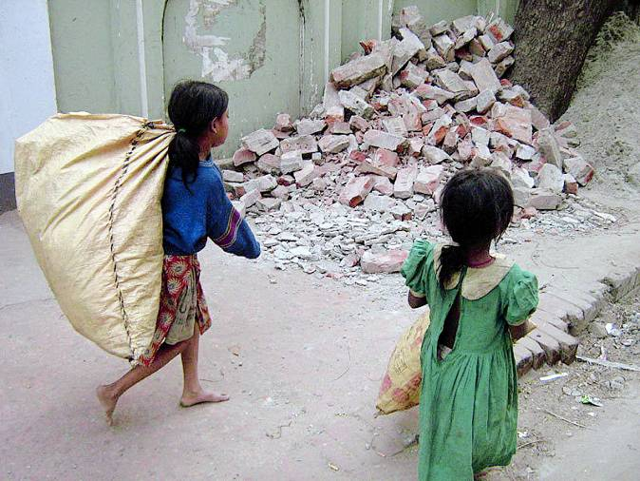
Trong đây có hình, nếu các bạn không thấy hình thì nên dọc attachment.

“Cù” cô giáo
Dạy được hai tháng, một bữa nọ, sau khi cho cả lớp làm bài tập toán, tôi quay lại bàn giáo viên ngồi nghỉ. Bỗng một cậu học trò ở bàn đầu dãy giữa, rụt rè đứng lên đi chầm chậm đến chỗ tôi, ấp úng nói:
- Thưa... thưa cô...
Có vài tiếng cười phát ra từ bên dưới lớp. Tôi ra hiệu giữ im lặng rồi hỏi cậu bé:
- Có chuyện gì đó, Ổn?
- Thưa cô, ba em nói trưa ni “cù” cô đến nhà chơi.
Vừa dứt lời, hai tay nắm lưng quần, nó vội chạy ngay về chỗ mình, để lại phía sau tràng cười như... vỡ chợ của cả lớp. Cố nén cơn giận, tôi liền đứng dậy đi một mạch sang phòng giáo viên. Anh hiệu trưởng thấy tôi đằng đằng sát khí, bèn hỏi nguyên cớ. Được dịp, tôi phân bua:
- Anh xem, thằng Ổn lớp tôi hỗn láo ghê không? Tôi như vầy mà nó dám giỡn mặt kêu tôi lại nhà cho ba nó “cù-lét” tôi chứ!
Nghe vậy, anh hiệu trưởng liền đến lớp tôi tìm hiểu đầu đuôi câu chuyện. Lát sau, anh quay trở về phòng giáo viên, vừa cười vừa nói:
- Trời ơi, tưởng chuyện chi. Bựa ni là giỗ đầu mạ của trò Ổn nên ba hắn mời chị tới nhà dự đám. “Cù” có nghĩa là “mời” đấy! Còn sở dĩ cả lớp cười ồ là vì lúc đang nói chuyện với chị, lưng quần nó bất ngờ đứt dây thun tuột xuống nên... Thôi, không có chi mô, chị về lại lớp mình đi! Lần sau có nghe bọn hắn nói tiếng mô lạ, chị cứ hỏi tôi. Tôi sẽ giải thích cho.
Thì ra, chỉ vì tôi hiểu lầm theo cách nói của người miền Tây nên mới xảy ra cớ sự. Đúng là tiếng Việt mình phong phú thật, có đi nhiều mới biết.

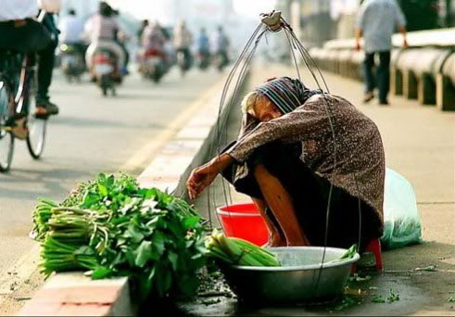

Thưa quí bạn có một số chuyện vui lấy từ những webpage trong nước nên có những từ ngữ lạ tai, tôi không có thì giớ sửa lại.

